Биологические функции основных органических веществ
План:
1. Белки: определение, строение, классификация, функции.
2. Нуклеиновые кислоты: определение, строение, функции.
3.Липиды: определение, строение, классификация, функции.
4.Углеводы: определение, строение, классификация, функции.
5. Витамины
6. Гормоны
7. Органические кислоты

Многочисленные живые элементы, образующие живое вещество, присутствуют в нем в виде органических и неорганических соединений. Органические соединения представлены молекулами белков, нуклеиновых кислот, липидов, углеводов, витаминов, гормонов, органический кислот и многие другие. Многие органические вещества клетки являются биополимерами.
Массовая доля органических соединение составляет: в животных организмах 25 – 30! %, в семенах 80-90%, в стеблях, листьях, плодах, овощах, фруктах – 5 – 25%.
1. Белки
Из всех органических веществ в клетке ведущая роль принадлежит белкам.
Белки (или протеины) относят к высокомолекулярным органическим веществам - полимерам. На долю белков в клетке приходится 50-80% сухой массы. Молекулярная масса белков огромна; например, у белка яйца-яичного альбумина она составляет 36000, у гемоглобина-65 000, у сократительного белка мышц (актомиозин)- 1500000, в то время как у молекул глюкозы она равна 180.В состав молекул белков входят атомы углерода, кислорода, водорода, азота и иногда серы, фосфора и железа. Мономерами белков являются аминокислоты, которые (имея в своём составе карбоксильную и аминогруппы) обладают свойствами кислоты и основания (амфотерны). Структурно молекула белка состоит из сотни или более, соединённых в цепочку пептидной связью, аминокислот. Существование большого количества разных аминокислот и множество комбинаций по их соединению дают в сумме огромное количество вариантов белков

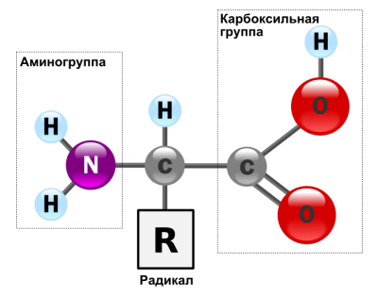
Благодаря этому аминокислоты могут соединяться друг с другом (их количество в одной молекуле может достигать нескольких сотен). В связи с этим молекулы белков имеют большие размеры, и их называют макромолекулами.
Известно, что в каждом живом организме аминокислотный состав белков определяется его собственным генетическим кодом. К примеру, в человеческом организме встречается более 5 миллионов различных белков, причем ни один из них не идентичен белкам любого другого живого организма. Для построения всего этого многообразия белков, необходимо наличие всего 22 аминокислот, которые и являются генетическим кодом человека. На первый взгляд кажется невероятным тот факт, что комбинации всего двух десятков аминокислот образуют в организме человека 5 миллионов различных видов белка, но это лишь указывает на необычайно сложную структуру их молекул.
Из 22 аминокислот составляющих генетический код человека, 9 считаются незаменимыми, так как они не синтезируются в организме человека и должны поступать в него с пищей. К ним относятся: гистидин, изолейцин, лейцин, лизин, метионин, фенилаланин, треонин, триптофан и валин. А аминокислоты аланин, аргинин, аспарагин, карнитин, цистеин, цистин, глутаминовая кислота, глутамин, глицин, гидроксипролин, пролин, серин, тирозин не являются незаменимыми, и могут синтезироваться в организме в реакциях трансаминации (синтез из других аминокислот).

Классификация белков:
Классификация по структурным признакам и химическому составу:
Простые белки представлены только полипептидной цепью состоящей из
химическому составу полипептидной цепью, состоящей из аминокислот.
Сложные белки имеют в своем составе белковую часть (апопротеин) и
небелковый компонент (простетическую группу)
Простые белки:
- Протамины
- Сальмин (в молоках семги, макрели), клупеин (в молоках сельди), скомбрин (в
молоках скумбрии).
- Гистоны
Н1 Н2А Н2В Н3 и Н4
Н1, Н2А, Н2В, Н3 и Н4 – классы.
- Альбумины:
Сывороточный альбумин (в крови), овальбумин, авидин (в яйце)
- Глобулины:
Лактоглобулин (в молоке), миозин (в волокнах мышц), тиреоглобулин (в
щитовидной железе), нейроглобулин, нейростромин (в нервной ткани),
глицинин, эдестин, легумин
(растительные), гамма-глобулин (в плазме крови)
Сложные белки:
- Липопротеиды: Хиломиконы, ЛПОНП (липопротеиды очень низкой
плотности), ЛППП (липопротеиды промежуточной плотности), ЛПНП
(липопротеиды низкой плотности), ЛПВП (липопротеиды высокой плотности)
- Гликопротеиды: Муцины, мукоиды, церулоплазмин, орозомукоид,
трансферины, протромбин, иммуноглобулины и др.
- Фосфопротеиды: Казеин, овальбумин, вителлин и др.
- Металлопротеиды: Ферритин, трансферрин
- Нуклеопротеиды: Дезоксирибонуклепротеиды (ДНП), рибонуклеопротеиды
(РНП)
- Хромопротеиды: Гемоглобин, миоглобин

Функции белков:
1. Каталитическая функция
Большинство известных в настоящее время биологических катализаторов
являются белками. Эта функция белков, хотя и оказалась не уникальной,
определяет скорость химических реакций в биологических системах.
(Рибонуклеиновые кислоты также могут обладать ферментативной
активностью, их называют рибозимы).
Алкогольдегидрогеназа - энзим, катализирующий в печени окисление спиртов
до альдегидов и кетонов.
2. Транспортная функция
Гемоглобин эритроцитов осуществляет перенос кислорода от легких к тканям и
диоксида углерода от тканей к легким. Альбумин крови переносит жирные
кислоты
Интегральные мембранные белки осуществляют транспорт ионов и
метаболитов через биологические мембраны
3. Регуляторная функция
Белковые гормоны: инсулин регулирует уровень глюкозы в кровиДНКассоциированные белки: факторы транскрипции. Белки-рецепторы: клеточные
(гормональные) рецепторы
4. Защитная функция
Иммуноглобулины - белки иммунной системы, способны узнавать, связывать и
нейтрализовать чужеродные молекулы, вирусы и бактерии.Интерферон –
универсальный противовирусный белокФибриноген – белок системы
свертывания крови, участвует в формировании сгустков и остановке
кровотечения
5. Сократительная функция
Актин и миозин –белки, участвующие в сокращении скелетных мышц и
немышечных клеток. Тубулин – белок микротрубочек клетки, регулирующих
расхождение хроматид
6. Структурная функция
Белки,выполняющие структурную (опорную) функцию, занимают по
количеству первое место среди других белков тела человека. Коллаген –
главный компонент хрящей и сухожилий, имеющий высокую прочность,
составляет 1/3 всех белков организма человека.Эластин обеспечивает
растяжимость определенных тканей (кишечник, мочевой пузырь)
7. Питательная функция
Овальбумины - резервные белки, являющиеся источниками питания для плода
Казеин - основной белок молока
Другие функции:
- поддержание онкотического давления
- создании буферных систем
- генерирование и передача нервных импульсов

2. Нуклеиновые кислоты
Нуклеиновые кислоты (НК) – это высокомолекулярные линейные полярные биополимеры, полинуклеотиды, которые построены из нуклеотидных остатков. Нуклеотидные остатки состоят из азотистого основания (аденин, гуанин, цитозин, тимин, урацил), сахара (рибозы или дезоксирибозы) и остатков фосфорной кислоты (от 1го до 3х). НК могут быть двух типов: дезоксирибонуклеиновая кислота (ДНК) и рибонуклеиновая кислота (РНК). В ДНК входит 4 азотистых основания (А, Г, Ц, Т) и сахар дезоксирибоза, и состоит ДНК из 2х комплементарных цепей, которые образуются благодаря парным взаимодействиям а.о., а именно: А=Т, Г≡Ц. В РНК, которая состоит из одной цепи, также входит 4 азотистых основания, но вместо а.о. тимина а.о. урацил, и сахар рибоза. Нуклеиновые кислоты являются основными информационными молекулами живых организмов.
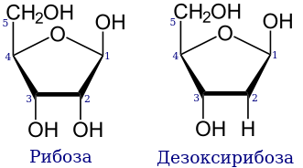
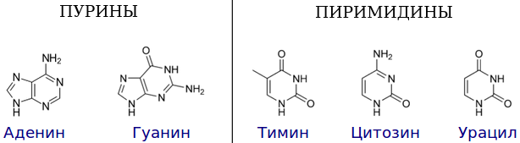

Химическое соединение сахара с азотистым основанием называется нуклеозидом. Ниже представлены нуклеозиды, где в качестве сахара выступает рибоза.
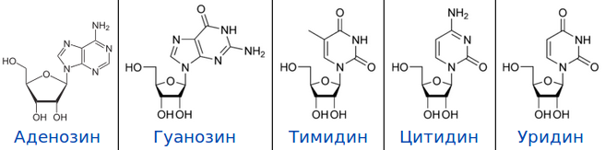
Нуклеозид, реагируя с фосфорной кислотой, образует нуклеотид. Ниже представлен нуклеотид, где в качестве сахара выступает дезоксирибоза, а в качестве азотистого основания — аденин.
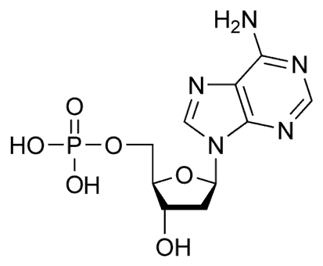
Именно наличие остатков фосфорной кислоты в молекулах нуклеиновых кислот определяет их кислотные свойства.

Функции нуклеиновых кислот

Нуклеиновым кислотам присущи три важнейшие функции: хранение, передача и реализация генетической информации. Кроме этих, они выполняют и другие функции, например, участвуют в катализе некоторых химических реакций, осуществляют регуляцию реализации генетической информации, выполняют структурные функции и др. Роль хранителя генетической информации у большинства организмов (эукариот, прокариот, некоторых вирусов) выполняют двухцепочечные ДНК. Только у некоторых вирусов хранителем генетической информации являются одноцепочечные ДНК или одноцепочечные, а также двухцепочечные РНК. Генетическая информация записана в генах. Ген по своей природе является участком нуклеиновой кислоты. В них закодирована первичная структура белков. Гены могут также нести информацию о структуре некоторых типов РНК, например, тРНК и рРНК.
Генетическая информация передается от родителей к потомкам. Этот процесс связан с удвоением нуклеиновой кислоты (ДНК или РНК), выполняющей функцию хранителя генетической информации, и последующей передачи ее потомкам. Например, в результате деления дочерние клетки получают от материнской идентичные молекулы ДНК, а следовательно, и идентичную генетическую информацию. При размножении вирусы также передают дочерним вирусным частицам точные копии нуклеиновой кислоты. При половом размножении потомки получают генетическую информацию от обоих родителей. Вот почему дети наследуют признаки обоих родителей. В результате реализации генетической информации происходит синтез белков, закодированных в ДНК в виде генов (или для некоторых вирусов – в РНК). В этом процессе информация о первичной структуре белка переписывается с молекулы ДНК на иРНК и затем расшифровывается на рибосомах при участии тРНК. В итоге образуется белок:
ДНК РНК белок.

3. Липиды
Жиры и близкие к ним по свои химическим и физико-химическим свойствам липоиды в настоящее время принято объединять общим названием липиды (от греч. lipos - жир). Липиды — это гетерогенная группа органических веществ, нерастворимых или плохо растворимых в полярных растворителях, но хорошо растворимых в неполярных растворителях. Различают следующие группы липидов: жирные кислоты, ацилглицерины, фосфолипиды, воски, стероиды, терпены. Кроме того, липиды входят в состав белков (липопротеины) и углеводов (гликолипиды), формируя сложные функционально активные соединения.
Большинство липидов (жиры) образованы спиртами и жирными кислотами и являются гидрофобными соединениями без запаха и вкуса. Жирные кислоты не имеют циклическую структуру взаимосвязей атомов углерода, относятся к карбоновым кислотам и содержат карбоксильную группу -СООН. В природе найдено более 200 видов жирных кислот. Однако в организме человека, в тканях растений и животных обнаружено только 70 видов.
Жирные кислоты подразделяются по наличию двойной связи на две группы:
- Ненасыщенные – содержат двойные связи;
- Насыщенные – не имеют двойных связей.

Чем различаются жирные кислоты
В организме жиры (триглицериды) расщепляются до жирных кислот, отличных по строению. Если между атомами углерода одинарные связи, то жирные кислоты насыщенные, если есть одна двойная связь — мононенасыщенные, если более одной двойной связи — полиненасыщенные.

Типы жирных кислот
Также существует ещё одна разновидность ненасыщенных жиров — трансжиры. Это ненасыщенные жирные кислоты с изменённой структурой, в которой связи с атомами водорода находятся на противоположных сторонах цепочки от связи атомов углерода.

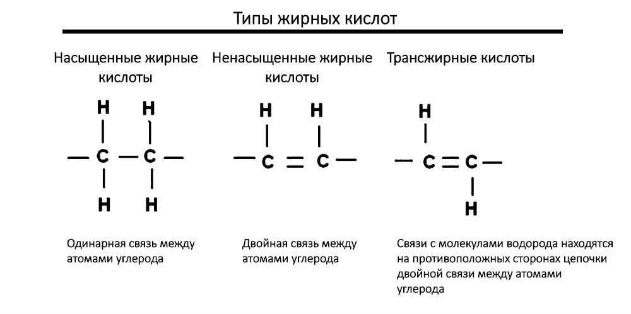

В одном виде жира могут содержаться разные жирные кислоты: и насыщенные, и ненасыщенные, и трансжиры. Например, в сливочном масле содержится 34% мононенасыщенной олеиновой кислоты и 44,5% насыщенных (24% пальмитиновой, 11% миристиновой и 9,5% стеариновой) жирных кислот.

Если в продукте преобладают насыщенные жирные кислоты, он, как правило, сохраняет твёрдое состояние при комнатной температуре: сало, сливочное масло (исключение — рыбий и куриный жир). А если в нём больше ненасыщенных, продукт становится жидким (исключение — пальмовое, кокосовое и какао-масла).

Трансжиры в небольшом количестве содержатся в жирах животного происхождения: например, среди жиров в молочной продукции их 2–5%. А вот в растительных маслах, прошедших через гидрогенизацию — добавление водорода к двойной связи ненасыщенных жирных кислот, — трансжиров очень много. Например, в 100 граммах твёрдого маргарина содержится 14,5 грамма трансжиров от общего количества жирных кислот, а в 100 граммах сливочного масла — всего 7 граммов.
Классификация
Все жиры делятся на две основные группы:
- омыляемые – при гидролизе образуют мыло;
- неомыляемые – не подвержены гидролизу.
К омыляемым относятся простые и сложные липиды. В состав молекулы простых липидов входят только жирные кислоты и спирты. Сложные образуются при присоединении дополнительной группы, например, азотистого основания.
Простые липиды делятся на две группы:
- глицериды – образованы спиртом глицерина и жирными кислотами;
- воски – включают высшие жирные кислоты (содержат не менее 6 атомов углерода) и одноатомных или двухатомных спиртов.
К сложным липидам относятся:
- фосфолипиды – липиды, содержащие остаток фосфорной кислоты;
- гликолипиды – состоят из липидов и углеводов.
Неомыляемые жиры – стероиды. К ним относятся жизненно важные вещества – стерины, желчные кислоты, стероидные гормоны.
Липиды играют важнейшую роль в процессах жизнедеятельности. Будучи одним из основных компонентов биологических мембран, липиды влияют на их проницаемость, участвуют в передаче нервного импульса, создании межклеточных контактов. Жир служит в организме весьма эффективным источником энергии либо при непосредственном использовании, либо потенциально – в форме запасов жировой ткани.
В натуральных пищевых жирах содержатся жирорастворимые витамины и «незаменимые» жирные кислоты. Важная функция липидов – создание термоизоляционных покровов у животных и растений, защита органов и тканей от механических воздействий.
Для липидов характерны функции: строительная (состав биологических мембран), энергетическая (расщепление липидов дает вдвое больше энергии, чем расщепление углеводов), запасающая (в виде липидов хранится значительная часть энергетических запасов организма), участие в метаболизме (витамин Д играет ключевую роль в обмене кальция и фосфора).
4. Углеводы
Углеводами называются вещества органической природы, основными компонентами которых являются альдегиды и кетоны многоатомных спиртов, а также полимеры этих соединений. Основными организмами, синтезирующими углеводы, являются растения, которые из СО₂ и Н₂О вырабатывают их в процессе фотосинтеза. В составе углеводов присутствуют атомы углерода, водорода и кислорода, но некоторые из них содержат также атомы азота, фосфора и серы. Углеводы условно делят на три группы: моносахариды, олигосахариды и полисахариды. Полисахариды (целлюлоза, крахмал), присутствующие в составе кормов для животных, повышают моторику кишечника, способствуют перемещению пищевого комка по желудочно-кишечному тракту.
Многие сельскохозяйственные растения, способные накапливать углеводы в корнях, клубнях, семенах, плодах и ягодах, используются затем в качестве запасных веществ. Углеводы входят в состав клеточных стенок растений, а продукты распада углеводов используются в процессах синтеза других соединений. Содержание углеводов может составлять до 90 % сухого вещества растительных организмов. В растениях углеводы служат основными источниками энергии; окисляясь в различных метаболических процессах, они обеспечивают основные энергетические потребности растительного организма.

- Моносахариды, или простые углеводы, которые в зависимости от содержания атомов углерода имеют названия триозы, пентозы, гексозы и т. д. Пентозы — рибоза и дезоксирибоза — входят в состав ДНК и РНК. Гексоза – глюкоза — служит основным источником энергии в клетке. Их эмпирическую формулу можно представить в виде Cn (H2O) n.
- Олигосахариды – это вид полимерных углеводов, молекулы которых содержат небольшое количество моносахаридов в виде цепочки. Для человеческого организма они играют важную роль, формируя здоровую микрофлору кишечника.
- Полисахариды — полимеры, мономерами которых служат моносахариды гексозы. Наиболее известными из дисахаридов (два мономера) являются сахароза и лактоза. Важнейшими полисахаридами являются крахмал и гликоген, служащие запасными веществами клеток растений и животных, а также целлюлоза — важнейший структурный компонент растительных клеток.
Растения обладают большим разнообразием углеводов, чем животные, так как способны синтезировать их на свету в процессе фотосинтеза.

Функция | Примеры и пояснения
Энергетическая | Основной источник энергии для всех видов работ, происходящих в клетках. При расщеплении 1 г углеводов выделяется 17,6 кДж.
Структурная | Из целлюлозы состоит клеточная стенка растений, из муреина — клеточная стенка бактерий, из хитина — клеточная стенка грибов и покровы членистоногих.
Запасающая | Резервным углеводом у животных и грибов является гликоген, у растений — крахмал, инулин.
Защитная | Слизи предохраняют кишечник, бронхи от механических повреждений. Гепарин предотвращает свертывание крови у животных и человека.

5. Витамины
Понятием витамины в настоящее время объединяется группа низкомолекулярных веществ разнообразной природы, которые необходимы для биохимических реакций, обеспечивающих рост, выживание и размножение организма. Витамины образно называют пламень жизни, так как жизнь без витаминов невозможна.

Классификация витаминов
1. Жирорастворимые витамины: D (кальциферол), E (токоферол), F (полиненасыщенные жирные кислоты), K (нафтохинон), A (ретинол).
Функция жирорастворимых витаминов может быть коферментной (витамин К), антиоксидантной (витамины А и Е), или гормональной (витамины A и D).
2. Водорастворимые витамины: B1 (тиамин), B2 (рибофлавин), B3 (никотинамид), B5 (пантотеновая кислота), B6 (пиридоксин), B9 (ВC, фолиевая кислота), B12 (кобаламины), H (B7, биотин), C (аскорбиновая кислота).
Водорастворимые витамины обычно выступают в роли коферментов и простетических групп – таких молекул, которые непосредственно участвуют в работе ферментов.
Биологическая роль витаминов заключается главным образом в том, что в организме они выполняют функции коферментов, которые, соединяясь с определенными белковыми молекулами, образуют ферменты, катализирующие (ускоряющие) многие биохимические реакции обмена веществ. В отсутствии витаминов ферменты неактивны и, следовательно, нарушается нормальное течение процессов обмена веществ.
Независимо от своих свойств витамины характеризуются следующими общебиологическими свойствами:
1. В организме витамины не образуются, их биосинтез осуществляется вне организма человека, т.е. витамины должны поступать с пищей. Тех витаминов, которые синтезируются кишечной микрофлорой обычно недостаточно для покрытия потребностей организма (строго говоря, это тоже внешняя среда). Исключением является витамин РР, который может синтезироваться из триптофана, и витамин D (холекальциферол), синтезируемый из холестерола.
2. Витамины не являются пластическим материалом. Исключение – витамин F.
3. Витамины не служат источником энергии. Исключение – витамин F.
4. Витамины необходимы для всех жизненных процессов и биологически активны уже в малых количествах.
5. При поступлении в организм они оказывают влияние на биохимические процессы, протекающие в любых тканях и органах, т.е. они неспецифичны по органам.
6. В повышенных дозах могут использоваться в лечебных целях в качестве неспецифических средств: при сахарном диабете – B1, B2, B6, при простудных и инфекционных заболеваниях – витамин С, при бронхиальной астме – витамин РР, при язвах ЖКТ – витаминоподобное вещество U и никотиновая кислота, при гиперхолестеринемии – никотиновая кислота.

6. Гормоны
Гормоны представляют собой важные химические регуляторы роста животных и растений, которые образуются в одних тканях организма и транспортируются в другие, где проявляется их физиологическое действие. Гормоны биологически активны в чрезвычайно малых количествах. Гормоны вырабатываются в небольших количествах, но длительное время сохраняются в активном состоянии и с током крови разносятся по всему организму. Основные функции гормонов это:
– поддержание внутренней среды организма;
– участие в обменных процессах;
– регуляция роста и развития организма.
Растительные гормоны (фитогормоны) и их действие

Название | Химическая природа | Физиологическое действие и роль
Ауксин | Индолил-3-уксусная кислота, фенилуксусная кислота | Апикальное доминирование, гравитропизм и фототропизм, дифференцировка проводящих тканей; тормозит опадение, стимулирует синтез этилена, подавляет или стимулирует (у ананаса) цветение, стимулирует развитие плода (партенокарпические плоды), вызывает образование корней на черенках
Цитокинин | М-производные аденина, соединения фенилмочевины | Апикальное доминирование, рост побега, развитие плода; задерживает старение листьев
Этилен | CH2 = CH2 | Созревание плодов (особенно климактерических плодов, таких, как яблоки, бананы, авокадо), старение листьев и цветков, опадение частей растения
Гиббереллин | Гибберелловая кислота (ГК3), ГК1 | Стимулирование цветения у длиннодневных растений и двулетников, удлинение побегов; регулирует образование ферментов в семенах злаков
Абсцизовая кислота | АБК | Закрывание устьиц; возможно, необходима для опадения частей растений и сохранения покоящегося состояния у некоторых видов

7. Органические кислоты

Органические кислоты - широко распространенная в растительном и животном мире группа соединений, содержащих одну или несколько карбоксильных групп –СООН. ОК – промежуточные метаболиты, возникающие при окислении белков и аминокислот, жиров и углеводов.
В растительных продуктах чаще всего встречаются органические кислоты (их ещё называют фруктовыми) - яблочная, лимонная, винная, щавелевая, пировиноградная, молочная, салициловая, муравьиная, уксусная кислоты и другие. В животных продуктах распространены молочная и другие кислоты.
Фруктовые кислоты содержатся во всех органах растений в свободном состоянии или в виде солей, эфиров и т.п. В плодах они находятся преимущественно в свободном состоянии, в то время как в других частях растений преобладают связанные формы. Наиболее распространены яблочная, лимонная, виннокаменная, щавелевая и другие. Эти кислоты формируют вкус растительной пищи.
Функции органических кислот (ОК).
В организме человека ОК участвуют в поддержании кислотно-щелочного равновесия крови и других физиологических жидкостей. Свободные ОК, не только придают овощам и фруктам приятный вкус, но и наряду с пищевыми волокнами препятствуют протеканию в кишечнике бродильных, гнилостных процессов и способствуют нормальному пищеварению. ОК проявляют широкий спектр биологической активности на организм человека, для них характерно: антисептическое и противовоспалительное (салициловая, бензойная), желчегонное (лимонная, яблочная), потогонное (салициловая), антиоксидантное (аскорбиновая кислота) и др. Воздействие аскорбиновой кислоты на организм человека весьма многогранное. В тканях она повышает окислительно-восстановительные процессы, играя важную роль в существовании барьерной функции кожи, а также благотворно влияет на регенерацию при различных поражениях. Лекарственным растительным сырьем (ЛРС), содержащим ОК в наибольшем количестве, являются плоды. Высокое содержание ОК отмечено для плодов рябины и многих видов шиповника. Плоды рябины обыкновенной содержат яблочную, сорбиновую, винную, лимонную, кислоты. В плодах малины содержатся лимонная, янтарная, яблочная, салициловая кислоты. Лимонная, яблочная, янтарная, хинная, щавелевая (ЩК) и молочная кислоты обнаружены в плодах черники обыкновенной. В составе плодов калины найдены (лимонная, муравьиная, изовалериановая, яблочная кислоты). Благодаря присутствию слабых ОК ЛРС способствует сдвигу рН в щелочную сторону, экскреции солей мочевой кислоты из организма, улучшают пищеварение, стимулирует мочеотделение. Однако водные извлечения из ЛРС с кислой реакцией среды противопоказаны пациентам, которые страдают язвенной болезнью ЖКТ и гастритом, что следует учитывать при назначении лекарственных препаратов. Отдельно необходимо рассматривать действие ЩК на организм человека. Чрезмерное поступление ЩК с пищей может приводить к развитию мочекаменной болезни, вызванной метаболическими нарушениями (важнейшим фактором является нарушение кислотно-щелочного баланса). ЩК, попадающая в мочу, образует соединения с ионами кальция, что приводит к формированию кристаллов-оксалатов. В случае развития мочекаменной болезни противопоказаны продукты с высоким содержанием ЩК. Таким образом, чрезвычайно важно контролировать содержание ОК в ЛРС и пищевых продуктах, в особенности щавелевой кислоты.

Вопросы для самоконтроля к лекции 2. «Биологические функции основных органических веществ»

1.Дайте определение белков, приведите их классификацию.
2. Назовите функции белков, приведите примеры.
3. Дайте определение нуклеиновых кислот, строение нуклеиновых кислот.
4. Расскажите о значении нуклеиновых кислот для живых организмов.
5. Дайте определение липидов; строение и их классификация.
6. Назовите функции липидов, приведите примеры.
7. Дайте определение углеводов; строение и их классификация.
8. Назовите функции липидов, приведите примеры.
9. Приведите примеры витаминов; классификация витаминов.
10. Расскажите о биологической роли и свойствах витаминов.
11. Дайте определение гормонов, назовите их функции.
12. Дайте определение органических кислот, назовите их функции.

